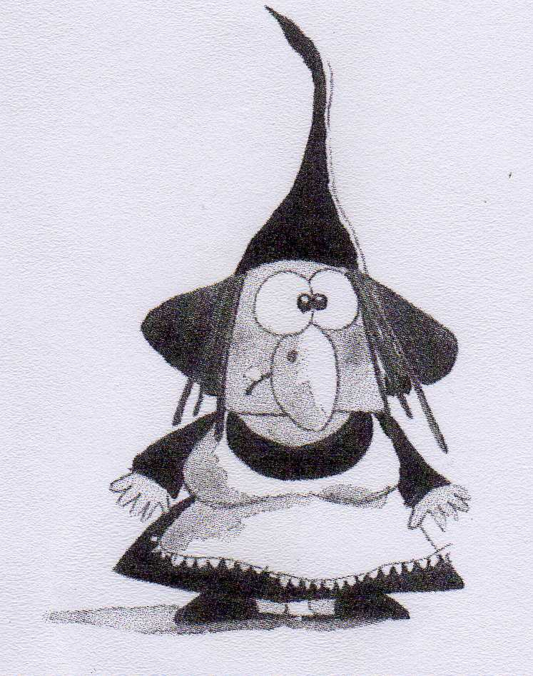
La sorcière Tambouille : fiche de son
Le son [o]

J’entends [o] et je vois ô – eau – au
je vois 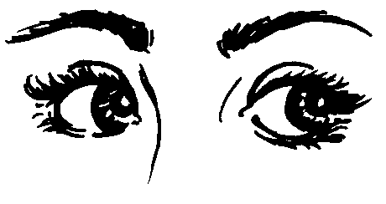 ô | je vois eau | je vois au
……………………………….  ……………………………….  ……………………………….  ……………………………….  ……………………………….  ……………………………….  ……………………………….  ……………………………….  ……………………………….  ……………………………….  ……………………………….  ……………………………….  ……………………………….  ………………………………. | ……………………………….  ……………………………….  ……………………………….  ……………………………….  ……………………………….  ……………………………….  ……………………………….  ……………………………….  ……………………………….  ……………………………….  ……………………………….  ……………………………….  ……………………………….  ………………………………. | ……………………………….  ……………………………….  ……………………………….  ……………………………….  ……………………………….  ……………………………….  ……………………………….  ……………………………….  ……………………………….  ……………………………….  ……………………………….  ……………………………….  ……………………………….  ……………………………….

